**专题02 高二上期末真题精选**

**（人教A版（2019）选择性必修第一册压轴47题 7个考点专练）**



* **【题型1】空间向量数量积最值（或范围）问题（1类考点）**
* **【题型2】空间向量模最值（或范围）问题（1类考点）**
* **【题型3】线面角，二面角的最值（或范围）问题（2类考点）**
* **【题型4】线面角，二面角的探索性问题（2类考点）**
* **【题型5】椭圆、双曲线中离心率的最值（或范围）问题（2类考点）**
* **【题型6】圆锥曲线中的面积问题（2类考点）**
* **【题型7】圆锥曲线中的定点、定值、定直线问题（3类考点）**



**01空间向量数量积最值（或范围）问题（1类考点）**

**考点01 空间向量数量积最值（或范围）问题**

1．（2023下·河北石家庄·高一石家庄二中校考期末）正四面体的棱长为2，是它内切球的一条弦（把球面上任意2个点之间的线段称为球的弦），为正四面体表面上的动点，当弦最长时，的最大值为（    ）

A． B． C． D．

【答案】B

【详解】设正四面体的内切球球心为，为的中心，为的中点，连接，，则在上，连接，则

因为正四面体的棱长为2，所以，

所以，设内切球的半径为，则

，，解得，

当为内切球的直径时，最长，此时





，

因为为正四面体表面上的动点，所以当为正四体的顶点时，最长，的最大值为，

所以的最大值为，

故选：B

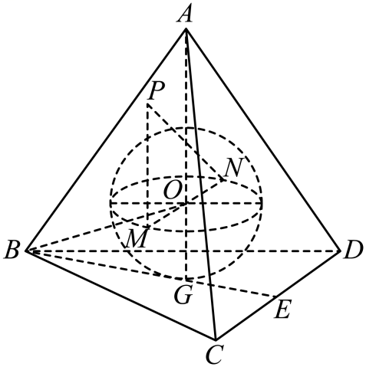

2．（2022上·上海崇明·高二统考期末）已知正四棱柱中，底面边长，，是长方体表面上一点，则的取值范围是（    ）

A． B． C． D．

【答案】B

【详解】取中点，

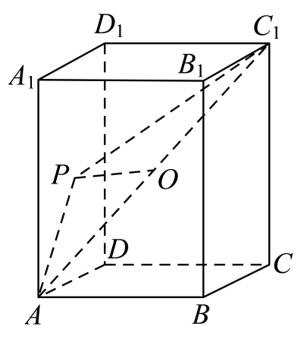

则，

当为侧面中点时，；的最大值为体对角线的一半，

又，，

即的取值范围为.

故选：B.

3．（2023下·安徽六安·高一六安一中校考期末）平行六面体中，，，，动点*P*在直线上运动，则的最小值为 .

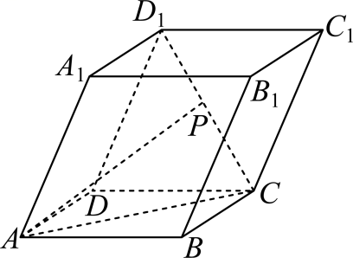

【答案】

【详解】设，

















，

当且仅当时等号成立，所以的最小值为.

故答案为：.

4．（2023上·江西萍乡·高三统考期末）已知球*O*是棱长为1的正四面体的内切球，*AB*为球*O*的一条直径，点*P*为正四面体表面上的一个动点，则的取值范围为 .

【答案】

【详解】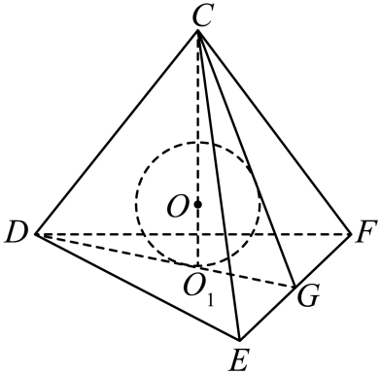

如图所示，在边长为1的正四面体中，设四面体内切球球心为，

内切球半径为，取中点为，

则,,所以，

因为，

所以，所以，

因为点*P*为正四面体表面上的一个动点，

所以，即，

因为,

因为为球*O*的一条直径，所以,

所以，

因为，所以，

所以，

故答案为: .

**02空间向量模最值（或范围）问题（1类考点）**

**考点01空间向量模最值（或范围）问题**

1．（2023下·四川达州·高二统考期末）已知棱长为的正方体中，点*P*满足，其中，．当平面时，的最小值为（    ）

A．1 B． C． D．2

【答案】C

【详解】在正方体中，建立如图所示的空间直角坐标系，

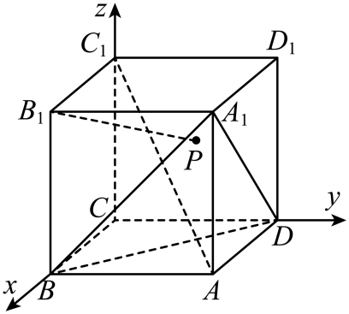

则，

，于是，

即有，向量是平面的一个法向量，

，则，而，

于是，因为平面，则，

即，化简得，即，

因此，当且仅当时取等号，

所以的最小值为.

故选：C

2．（2023下·上海宝山·高二统考期末）已知、是空间互相垂直的单位向量，且，，则的最小值是 .

【答案】4

【详解】是空间相互垂直的单位向量，

设，，设，

又，，

又，

，

，其中，

，

，

当且仅当时取得等号，

的最小值是4．

故答案为：4．

3．（2022上·湖北武汉·高二校联考期末）已知、是空间内两个单位向量，且，如果空间向量满足，且，，则对于任意的实数、，的最小值为 ．

【答案】

【详解】因为、是空间内两个单位向量，且，

所以，，因为，则，

不妨设，，

设，则，，解得，则，

因为，可得，

则，

所以，，

当且仅当时，即当时，等号成立，

因此，对于任意的实数、，的最小值为.

故答案为：.

4．（2022上·河南新乡·高二统考期末）如图，在棱长为2的正方体中，*P*为正方形（包括边界）内一动点，当*P*为的中点时，与所成角的余弦值为 ；若，则的最大值为 ．

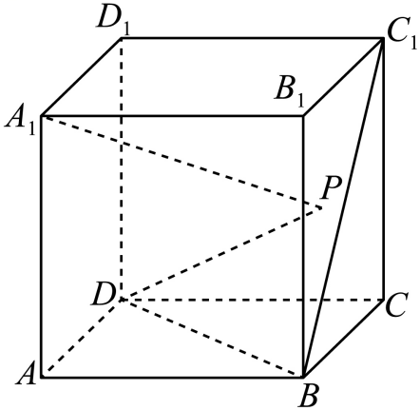

【答案】  3

【详解】解：以*D*为坐标原点，以，，的方向分别为*x*，*y*，*z*轴的正方向，建立空间直角坐标系*D*-*xyz*，则*A*（2，0，0），*B*（2，2，0），*C*（0，2，0），，．

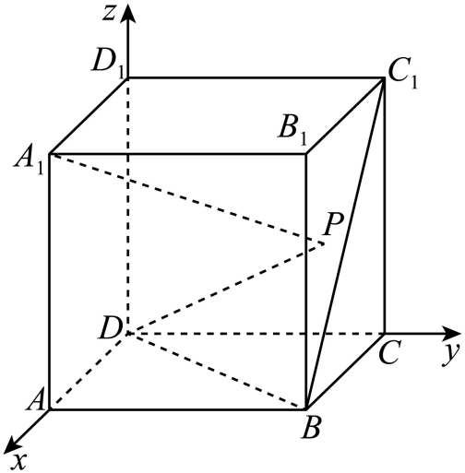

当*P*为的中点时，，因为，，

所以，

所以与*BD*所成角的余弦值为；

设，，则，

因为，所以，即，

令，，，则，，

因为，所以，

因为，所以．

故答案为：；3.

**03线面角，二面角的最值（或范围）问题（2类考点）**

**考点01线面角的最值问题**

1．（2023下·福建福州·高二校联考期末）如图，三棱台中，，*D*是*AC*的中点，*E*是棱*BC*上的动点．

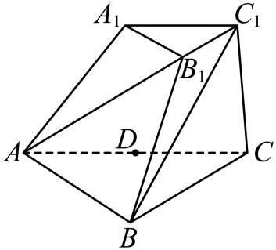

(1)若平面，确定的位置.

(2)已知平面*ABC*，且．设直线与平面所成的角为，试在（1）的条件下，求的最大值．

【答案】(1)见解析

(2)

【详解】（1）连接,

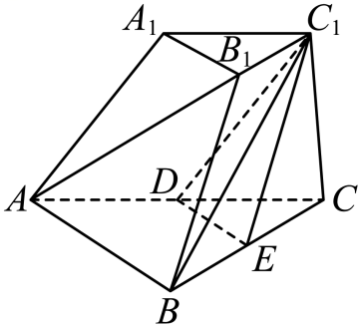

由三棱台中，是的中点可得,所以四边形为平行四边形，故,

平面, 平面,故平面,

又平面，且平面， ，

所以平面平面，又平面平面,

平面平面,故,

由于是的中点,故是的中点，

故点在边的中点处，平面;

（2）因为平面，平面,

所以,又平面,

故平面,由于平面,所以 ,

由（1）知：在边的中点，是的中点,

所以,进而，

连接,由

所以四边形为平行四边形，

故 ,由于平面，因此平面，

故两两垂直，建立如图所示的空间直角坐标系；设，

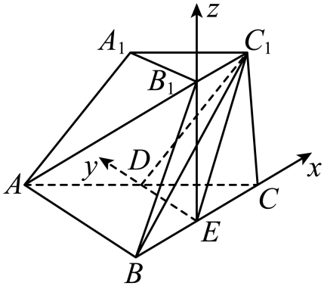

则，

故 ，

设平面的法向量为，

则，取，则，

又，

故，

当且仅当，即时取等号，

所以的最大值为.

2．（2023下·四川成都·高二四川省成都市新都一中校联考期末）如图，在四棱锥中，底面是矩形，若，．

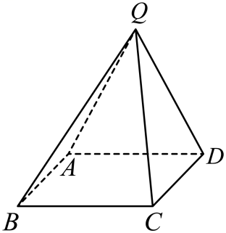

(1)证明：平面平面；

(2)若分别是的中点，动点*P*在线段*EF*上移动，设为直线*BP*与平面*ABCD*所成角，求的取值范围．

【答案】(1)证明见解析

(2)

【详解】（1）在中，，

为直角三角形且，

又底面是矩形，则，

，且均含于面*QAD*内平面，

又平面，平面平面；

（2）在平面内，取中点为，过点作，交于点，，，

由题意可得平面，且平面，

则，直线两两互相垂直，

以为坐标原点，所在直线分别为轴建如图所示的空间直角坐标系，

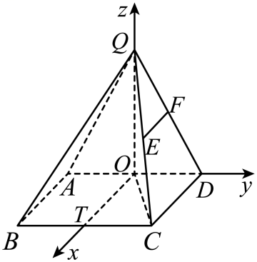

则，，，，，

，，

设，

则，，

又，

则，

，，

与平面所成角的正弦值的取值范围为．

3．（2023下·江苏盐城·高二盐城市第一中学校联考期中）如图，在中，，，，可以通过以直线为轴旋转得到，且二面角是直二面角．动点在线段上．

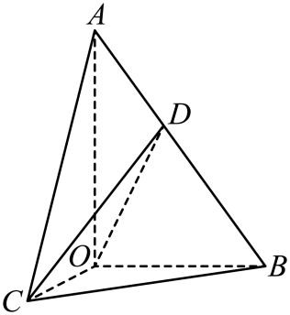

(1)当为的中点时，求异面直线与所成角的余弦值；

(2)求与平面所成角的正弦值的最大值．

【答案】(1)

(2)

【详解】（1）由题意可得：，平面平面，

平面平面，平面，所以平面，

如图，以为坐标原点建立空间直角坐标系，则，

若为的中点，则，可得，

设异面直线与所成角，则.

故异面直线与所成角的余弦值为.

（2）若动点在线段上，设，

则，可得，解得，

即，则，

由题意可知：平面的法向量为，

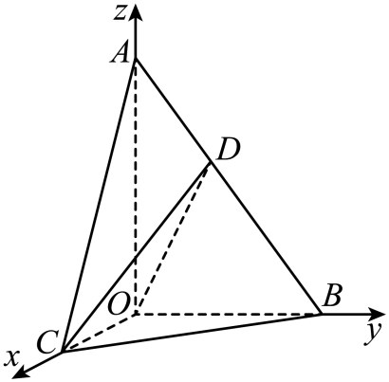

设与平面所成角为，

则，

对于开口向上，对称轴为，

可得当时，取到最小值，

所以的最大值为，因为，

故与平面所成角的正弦最大值为.

**考点02 二面角的最值问题**

1．（2023上·云南昆明·高二统考期末）如图，在四棱锥中，底面*ABCD*是平行四边形，，，点*E*是线段*AD*的中点，点*F*在线段*AP*上且满足，面*ABCD*.

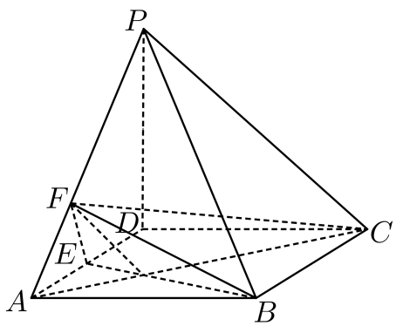

(1)当时，证明：//平面；

(2)当为何值时，平面*BFE*与平面*PBD*所成的二面角的正弦值最小？

【答案】(1)证明见详解

(2)

【详解】（1）设，

因为//，则，

若，即，可得，

所以//，

平面，平面，

故//平面.

（2）连接，

由题意可得：，

在中，由余弦定理，

即，可得，则，

且面*ABCD*，如图，以为坐标原点建立空间直角坐标系，

则，

可得，

设点，则，

因为，则，解得，即，

可得，

设平面*BFE*的法向量为，则，

令，则，即，

由题意可得：平面的法向量，

设平面*BFE*与平面*PBD*所成的二面角为，

则，

由题意可知：，则有：

当时，则；

当时，则，

因为，则，

关于的二次函数开口向上，对称轴，

当，即时，取到最小值，即，

可得；

综上所述：.

所以当时，取到最大值，取到最小值.

即当时，平面*BFE*与平面*PBD*所成的二面角的正弦值最小.

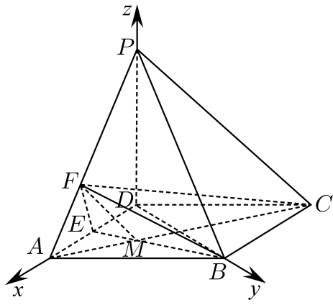

2．（2023下·江苏徐州·高二统考期末）如图，在四棱锥中，底面为正方形，底面，，，分别在棱，上．

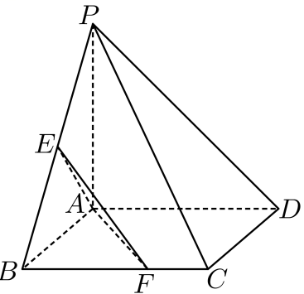

(1)当为棱中点时，求证：；

(2)当为棱中点时，求平面与平面所成的二面角余弦值的最大值．

【答案】(1)证明见解析

(2)．

【详解】（1）因为底面为正方形，所以，又因为平面，，平面，

所以，．以为正交基底建立空间坐标系，

则，，，，．

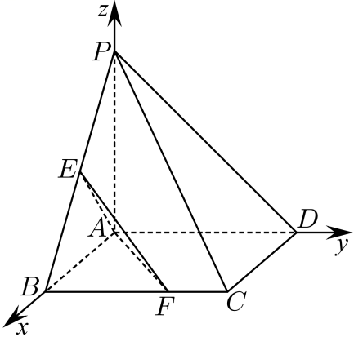

当为棱中点时，，设，

则，，

所以，所以．

（2）当为棱中点时，，设，

则，，，．

设平面的法向量为，则

取，则是平面的一个法向量，

设平面的法向量为，则

取，则是平面的一个法向量．

设平面与平面所成角为，

则．

令，则，

所以当，即时，取最大值．

所以平面与平面所成的二面角余弦值的最大值为．

3．（2023·湖北武汉·统考三模）如图，在四棱锥中，底面*ABCD*为正方形，平面*ABCD*，，为线段*PB*的中点，*F*为线段*BC*上的动点.

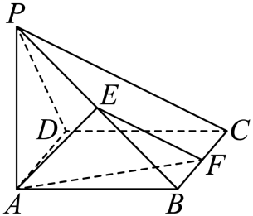

(1)求证：平面平面*PBC*；

(2)求平面*AEF*与平面*PDC*夹角的最小值.

【答案】(1)证明见解析

(2).

【详解】（1）中，*E*为*PB*的中点，所以.

在正方形*ABCD*中，.

因为平面*ABCD*，平面*ABCD*，即.

又因为，平面*PAB*，所以平面*PAB*.

平面*PAB*，即，又因为，，平面*PBC*.

所以平面*PBC*，平面*AEF*，

即平面平面*PBC*.

（2）因为平面*ABCD*，底面*ABCD*是正方形，所以易知*AB*，*AD*，*AP*两两垂直.

以*A*为原点， *AB*，*AD*，*AP*所在直线分别为*x*轴、*y*轴、*z*轴，建立如图所示的空间直角坐标系.

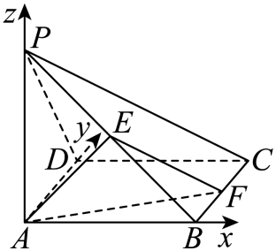

有，，，，，

*PB*中点，设，.

，，，.

设平面*PCD*的法向量，由，

得，取.

设平面的法向量，由，

得，取.

所以平面*AEF*与平面*PCD*的夹角的余弦值为.

令，，

则，

所以当即时，平面*AEF*与平面*PCD*的夹角的余弦值取得最大值，

此时平面*AEF*与平面*PCD*的夹角取得最小值.

**04线面角，二面角的探索性问题（2类考点）**

**考点01线面角的探索性问题**

1．（2023下·河北保定·高一校考期末）如图，在四棱柱中，平面，，，，， 为的中点.

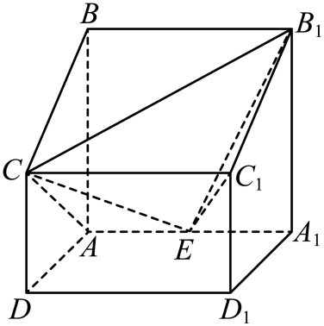

(1)求四棱锥的体积；

(2)设点在线段上，且直线与平面所成角的正弦值为，求线段的长度；

【答案】(1)

(2)

【详解】（1）解：因为平面，平面， 所以，，

又因为，，、平面，所以平面. 因为，平面，平面，所以，平面，

故点到平面的距离等于，

所以，.

（2）解：由平面，，以点为坐标原点，

分别以、、所在直线为轴、轴、轴，如图建立空间直角坐标系，

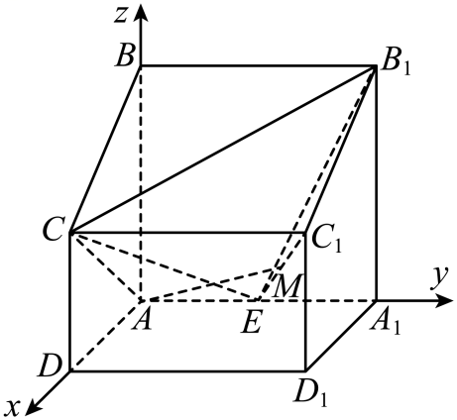

则，，，，.

所以，，，.

设平面的一个法向量为，

则，取，可得，

设，其中，则，

记直线与平面所成角为，

则，

整理可得，解得（舍）或.   所以，

故线段的长度为.

2．（2023下·江苏宿迁·高二统考期末）如图（1）所示，在中，，，，垂直平分．现将沿折起，使得二面角大小为，得到如图（2）所示的空间几何体（折叠后点记作点）

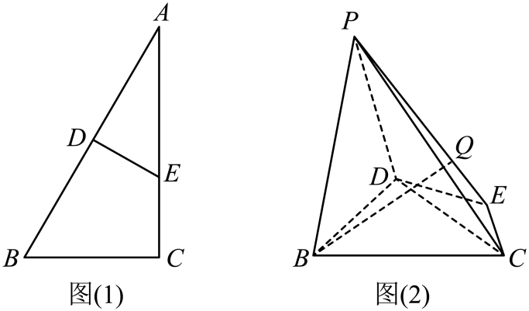

(1)求点到面的距离；

(2)求四棱锥外接球的体积；

(3)点为一动点，满足，当直线与平面所成角最大时，试确定点的位置．

【答案】(1)

(2)

(3)

【详解】（1）由，，，得 ，，

因为垂直平分，

所以，

所以为平面与平面的二面角的平面角，

所以 ，，所以为等边三角形，

取中点 ，连接 ，所以，

因为，平面，

所以平面，

因为平面，

所以平面平面，

因为

所以为二面角的平面角，

所以，

以为正交基底建立如图所示的空间直角坐标系，

则，

所以，

设的一个法向量为 ，则

，令，则

又，

所以点到面的距离；

（2）连接，由，则四边形的外接圆圆心在的中点，

为正三角形，则外接圆的圆心为的三等分点，

过点圆心分别作两面垂线，则垂线交点即为球心，

如图所示，连接，则即球的半径.

在中，，

则，

在中，，



所以由勾股定理得，

则球的体积 ；

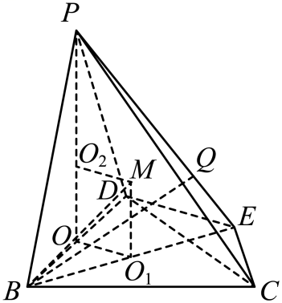

（3）设，由得，

所以，得， ，

所以，

设直线与平面所成角为（），

则



所以当时，取得最大值，

此时直线与平面所成角最大，

即当时，直线与平面所成角最大.

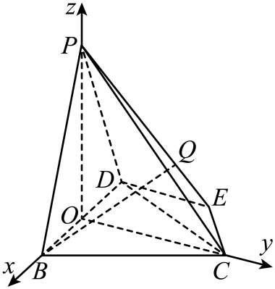

3．（2022下·江苏徐州·高二统考期末）如图，已知垂直于梯形所在的平面，矩形的对角线交于点，为的中 点，，.

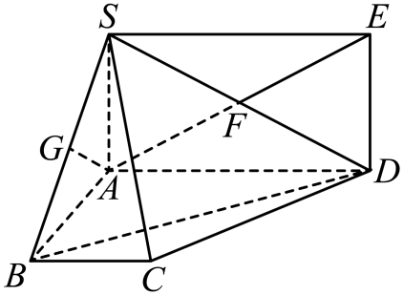

(1)求证：平面.

(2)求平面与平面所成锐二面角的余弦值；

(3)在线段上是否存在一点，使得与平面所成角的大小为？若存在，求出 的长：若不存在，说明理由．

【答案】(1)证明见解析

(2)

(3)

【详解】（1）连接，因为四边形为矩形，所以为的中点，

在中，分别为，的中点，

所以，

又因为平面，平面，

所以平面.

（2）因为平面，，平面，

所以，，

又，所以，

以，，为正交基底建立如图所示的空间直角坐标系

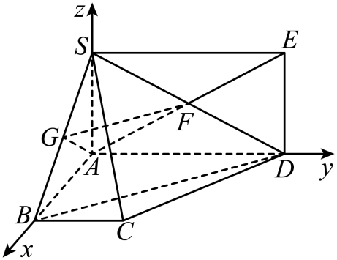

则，，，，，，

，，

设平面的一个法向量为，

则，令，得，，

所以平面的一个法向量为，

因为，，，平面，

所以平面

所以平面的一个法向量为

所以，

所以平面与平面所成锐二面角的余弦值为.

（3），，

假设存在点，设，

则，

由（2）知，平面的一个法向量为，

因为与平面所成角的大小为，

所以，

所以，即，所以

故存在满足题意的点，此时.

**考点02二面角的探索性问题**

1．（2018上·辽宁丹东·高三统考期末）长方形中，，*M*是中点（图1），将沿折起，使得（图2），在图2中

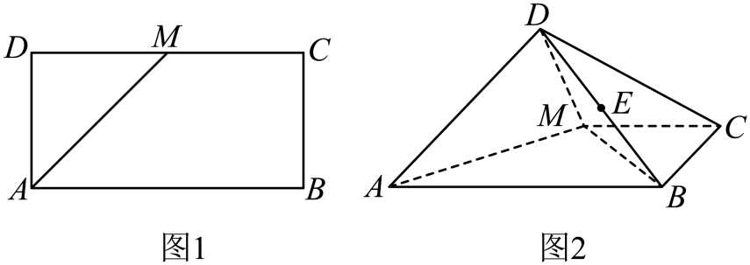

(1)求证：平面平面；

(2)在线段上是否存点*E*，使得平面与的夹角为，请说明理由．

【答案】(1)证明详见解析

(2)存在，理由详见解析

【详解】（1）设，所以，

所以，由于，平面，

所以平面，

由于平面，所以平面平面.

（2）由（1）得，平面平面，

以为原点，建立如图所示空间直角坐标系，

依题意可知平面的法向量为.

，

设 ，则，

设平面的法向量为，

则，

故可设.

由于平面与的夹角为，

所以，

解得或（舍去）.

所以在线段上存在点，使得平面与的夹角为，

此时是线段上，靠近点的三等分点.

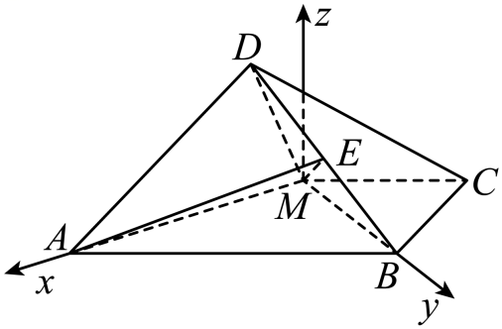

2．（2023下·湖北武汉·高二校联考期末）如图，在四棱锥中，底面是边长为3的正方形，底面，点在上，.

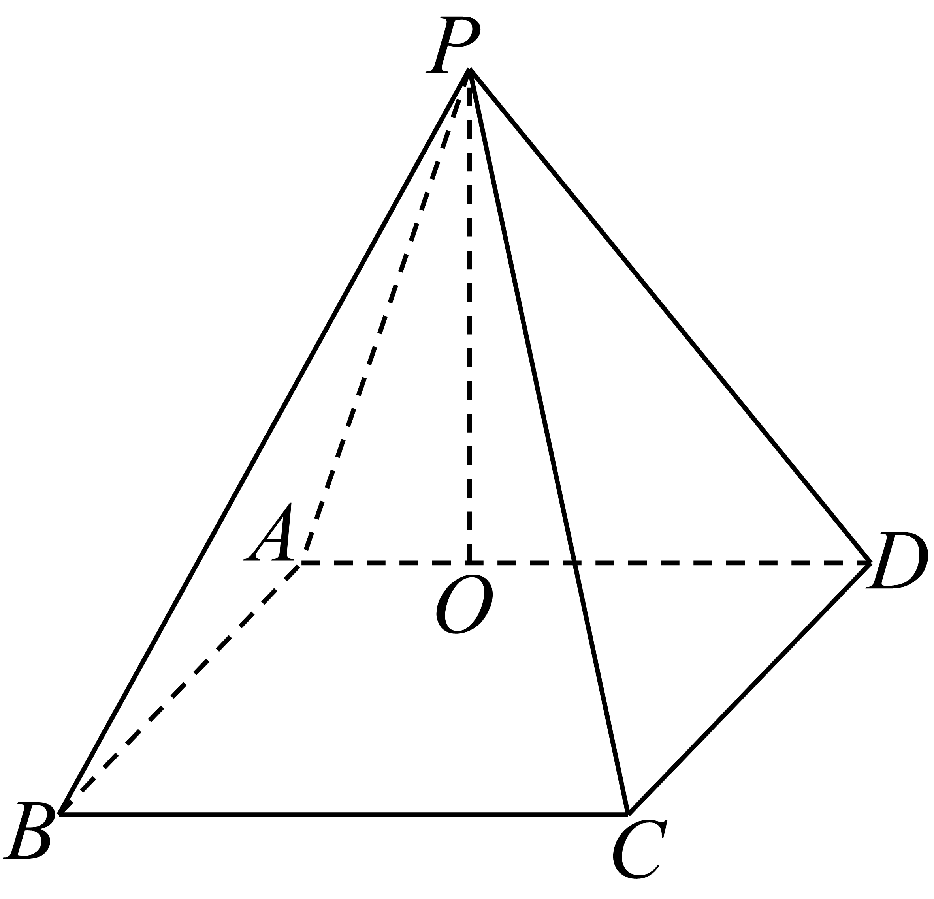

(1)求证：；

(2)当二面角的正弦值为时，求的值.

【答案】(1)证明见解析

(2)1

【详解】（1）因为底面是正方形，所以，

又因为底面，面，

所以，

又因为，面，

故面，

又因为面，

所以，即.



（2）由，取的三等分点，使得，连接，

因为底面，平面，

所以，

因为底面是边长为3的正方形，，，

所以四边形为矩形，所以,

所以两两互相垂直，

所以以为坐标原点，分别所在的直线为轴，建立空间直角坐标系，

如图所示，则，

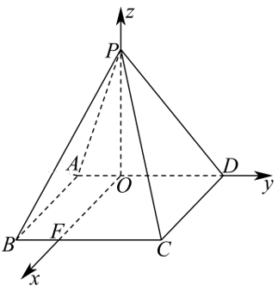

设，则，

由，设平面的一个法向量为，则

取，则，

由，

设平面的一个法向量为，则

，取，则，

由二面的正弦值为可得：

，

整理得，即，

所以（舍去），，

因为，所以，

故当二面角的正弦值为时，.

3．（2023上·福建三明·高三统考期末）如图，在三棱柱中，为等边三角形，四边形为菱形，，，.

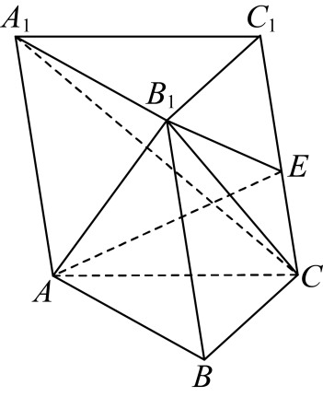

(1)求证：平面；

(2)线段上是否存在一点，使得平面与平面的夹角的正弦值为？若存在，求出点的位置；若不存在，请说明理由.

【答案】(1)证明过程见详解

(2)存在，

【详解】（1）连接与相交于点，连接，如图所示：

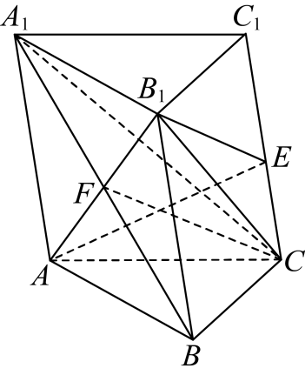

四边形为菱形，，

为等边三角形，是的中点，有，

、面，，面，又面，

则，又已知，，平面，

所以平面.

（2），分别为，的中点，连接，，

由（1）平面，所以平面面，作，所以有平面，

又因为为等边三角形，，平面

以为原点，，，的方向分别为轴、轴、轴正方向，建立如图所示的空间直角坐标系

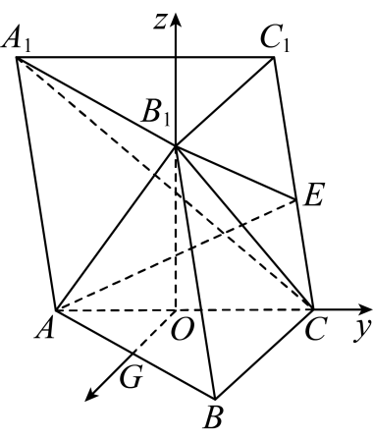

则，，，，由，

，

设，，

则，

设平面的一个法向量，

则有，

令，则，

易取平面的一个法向量为  ，

由已知平面与平面的夹角的正弦值为，

则平面与平面的夹角的余弦值为，

则有，

，由解得.

所以，点存在，.

**05椭圆、双曲线中离心率的最值（或范围）问题（2类考点）**

**考点01椭圆中的离心率最值（或范围）问题**

1．（2023上·上海浦东新·高三上海市川沙中学校考期末）已知中心在原点的椭圆与双曲线有公共焦点，且左，右焦点分别是，，这两条曲线在第一象限的交点为，是以为底边的等腰三角形，若，椭圆与双曲线的离心率分别为，，则的取值范围是 ．

【答案】

【详解】设椭圆和双曲线的半焦距为，，，，

由于是以为底边的等腰三角形，

由，即有，，

由椭圆的定义可得，由双曲线定义可得，

则，，相减可得，

即，得，

所以，，

显然在上单调递增，

所以，

所以的取值范围是．

故答案为：．

2．（2023上·辽宁葫芦岛·高三统考期末）设*B*是椭圆的上顶点，若*C*上的任意一点*P*都满足，则*C*的离心率的取值范围是 ．

【答案】

【详解】设，

则，

因为，

当即时，，

所以，即

化简得：，

故，两边同除以得，所以；

当，即时，，所以，

由，同除以得，所以

综上，离心率的范围为

故答案为：

3．（2023上·贵州六盘水·高二统考期末）已知椭圆的左右焦点分别为，若椭圆上存在点，使得（为原点），，则椭圆的离心率的取值范围是 .

【答案】

【详解】设，则，，

因为，所以，

又因为，，，

所以，

所以，

又因为，即，

所以，即，

因为，所以，

所以，整理得，得，

又因为，所以，所以，

所以，即，

因为，所以.

故答案为：.

4．（2023上·浙江嘉兴·高三统考期末）已知椭圆的左､右焦点分别为是上的一个动点，直线分别交于两点.设，则当取最小值时，的离心率为 .

【答案】/

【详解】设，则

所以，

故可设，

则点坐标满足，

消去整理得，

故，

设，

同理可得，

得，

所以，

又，

故，

而，

故，即，

当且仅当，即时取等号，

此时，离心率为.

故答案为：.

5．（2022上·上海闵行·高二上海市七宝中学校考期末）如图，是椭圆与双曲线的公共焦点， 分别是、在第二、 四象限的交点，若， 则与的离心率之积的最小值为 ．

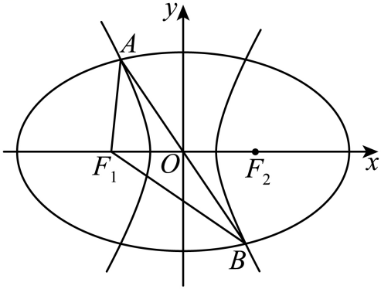

【答案】

【详解】设椭圆方程为，

双曲线方程为，

如下图，连接，所以为平行四边形，

由得，设，

在椭圆中，由定义可知：，

由余弦定理可知：

，

，

在双曲线中，由定义可知中：：，

由余弦定理可知：

，

，

所以，

，当且仅当时取等号，

所以，

所以与的离心率之积的最小值为．

故答案为：

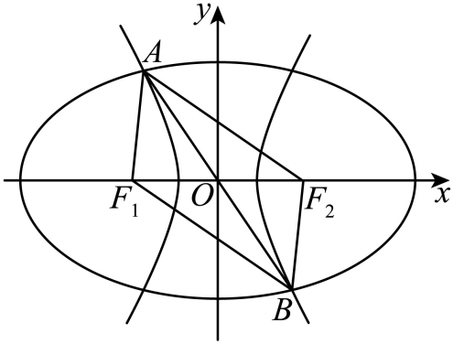

**考点02双曲线中的离心率最值（或范围）问题**

1．（2019上·湖南湘潭·高二统考期末）已知中心在坐标原点的椭圆*C1*与双曲线*C2*有公共焦点，且左，右焦点分别为*F1*，*F2*，*C1*与*C2*在第一象限的交点为*P*，△*PF1F2*是以*PF1*为底边的等腰三角形，若|*PF1*|＝10，*C1*与*C2*的离心率分别为*e1*，*e2*，则的取值范围是（    ）

A． B．

C． D．

【答案】B

【详解】设椭圆和双曲线的半焦距为*c*，|*PF1*|＝*m*，|*PF2*|＝*n*，，

由于△*PF1F2*是以*PF1*为底边的等腰三角形．若|*PF1*|＝10，

则有*m*＝10，*n*＝2*c*，

由椭圆的定义可得，

由双曲线的定义可得，

即有，

再由三角形的两边之和大于第三边，可得，

可得，即有，

由离心率公式可得，

因为，所以，，则，，

故，，则，即，

故的取值范围是.

故选：B*．*

2．（多选）（2022下·浙江台州·高二温岭中学校联考期末）设双曲线的左右焦点分别为，以的实轴为直径的圆记为，过作圆的切线与交于､两点，且，则的离心率可以为（    ）

A． B． C． D．

【答案】BD

【详解】当直线与双曲线交于两支时，设过的切线与圆相切于点，则

，

因为，所以，

过点作于点，

所以∥，

因为为的中点，

所以，，

因为，为锐角，

所以，

所以，

所以，

所以，

因为，

所以，化简得，

所以，

所以离心率为，

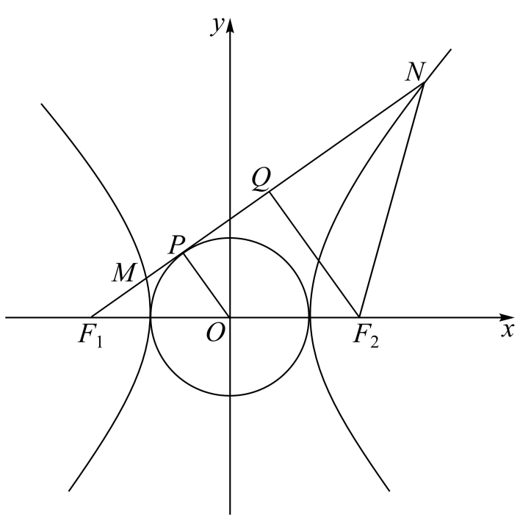

当直线与双曲线交于一支时，记切点为，连接，则，

过作于，则，

所以，

因为，所以为锐角，

所以，

所以，，

所以,

所以，化简得，

所以，

所以离心率为，

综上，双曲线的离心率为或，

故选：BD

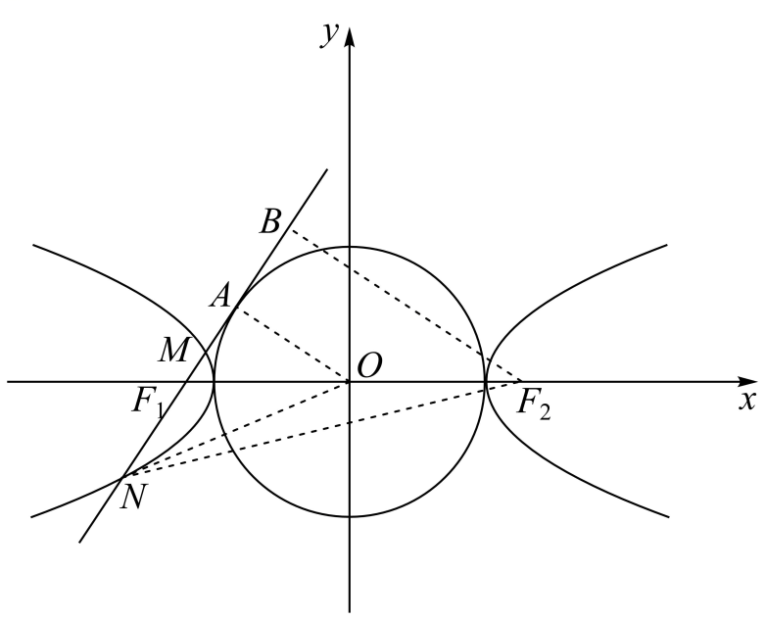

3．（2024·四川成都·成都七中校考一模）双曲线：其左、右焦点分别为、，倾斜角为的直线与双曲线在第一象限交于点，设双曲线右顶点为，若，则双曲线的离心率的取值范围为 ．

【答案】

【详解】设，则，

因为直线的倾斜角为，所以，

在中，由余弦定理得，

，



得，

因为，所以

得，，

所以，

所以，

解得，

即双曲线的离心率的取值范围为

故答案为：

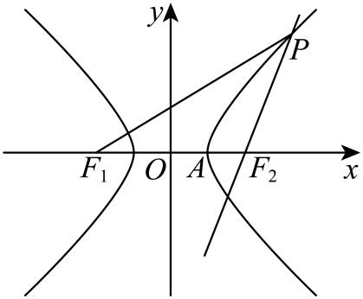

4．（2017下·四川成都·高二石室中学校考期中）设，分别为椭圆：与双曲线：的公共焦点，它们在第一象限内交于点，，若椭圆的离心率，则双曲线的离心率的取值范围为 ．

【答案】

【详解】由椭圆及双曲线定义得，，，

因为，所以，，，

因为，，，所以，则，

因为，，由，所以，因此．

故答案为：.

**06圆锥曲线中的面积问题（2类考点）**

**考点01圆锥曲线中面积定值问题**

1．（2023上·河北唐山·高二唐山一中校考期末）已知双曲线：（，）的左、右焦点为，，过点作双曲线一条渐近线的垂线，垂足为，且．

(1)求双曲线的标准方程；

(2)设双曲线的左顶点为，过点的直线与双曲线交于，两点，连接，分别交于轴于点，，且，求直线的方程及的面积．

【答案】(1)

(2)直线的方程为；的面积为.

【详解】（1）因为双曲线的左、右焦点为，，

所以，双曲线：的渐近线为，因为，

所以到双曲线一条渐近线的距离为：,

则，所以双曲线：.

（2）证明：由题意可得，

设直线，

由，消去，整理得：，

，

可得，

，

设直线方程，可得，

设直线，可得，

所以，

因为

所以

，

又

所以，

所以，即，

所以直线的方程为：.

则.

2．（2022上·浙江金华·高三期末）已知双曲线上一点，直线交于，点.

(1)证明：直线与直线的斜率之和为定值；

(2)若的外接圆经过原点，求的面积.

【答案】(1)证明见解析

(2)

【详解】（1）证明：设，，

联立得，

则，又，所以，

所以、，

从而



为定值.

（2）解：设的中点为，外接圆的圆心为，由，则

所以，

所以的中垂线方程为，即，

又，的中点为，

所以的中垂线方程为，即，

联立解得，即，

由，

得

，

整理得，解得（舍去），，

所以直线：，

过作轴的平行线交直线于点，令则，即，

而

，

所以.

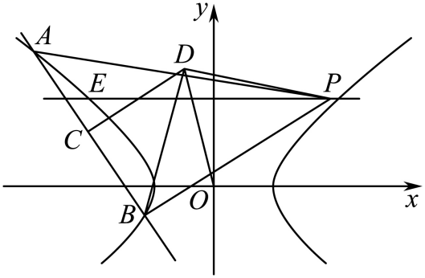

3．（2023下·陕西西安·高二长安一中校考期末）已知椭圆： ()的左、右焦点分别为，为椭圆上的一点，的周长为6，的最小值为1，为抛物线的焦点.

(1)求椭圆与抛物线的方程；

(2)过椭圆的左顶点的直线交抛物线于两点，点为原点，射线分别交椭圆于两点，的面积为，的面积为，则是否存在直线使得？若存在，求出直线的方程；若不存在，请说明理由.

【答案】(1)，

(2)或

【详解】（1）由题意可作图如下：

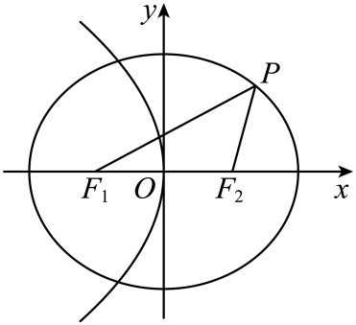

的周长为，

设，则，由，则，

由，即，

令，其对称轴为，

则函数在上单调递减，即，

所以，

由题意得，解得，椭圆的方程为，

，所以抛物线的方程为.

（2）由题意可作图如下：

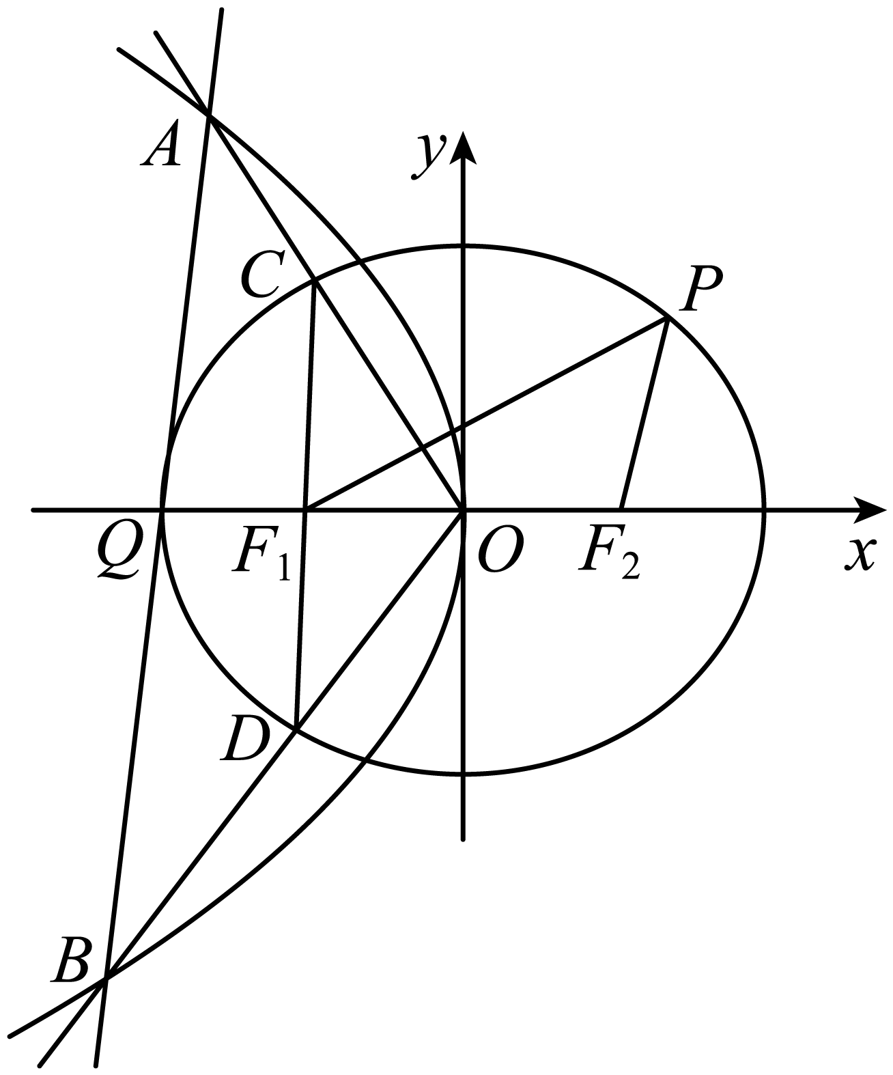

由题意得直线*l*的斜率不为0，，

设直线*l*的方程为，设，

由，得，∴，

∵，，

∵，∴ 直线*OA*的斜率为，即直线*OA*的方程为,

由，得，同理可得，

，

，得，

∴ 存在直线*l*，方程为或.

4．（2023上·黑龙江哈尔滨·高二哈尔滨三中校考期末）已知抛物线过点，焦点为*F*，*O*为坐标原点．

(1)求抛物线*C*的方程，并写出*F*的坐标；

(2)若直线*MF*与抛物线的另一个交点为*N*，求的面积．

【答案】(1)，；

(2).

【详解】（1）因为抛物线过点，则，解得：，

所以抛物线的方程为：，焦点坐标为：；

（2）由（1）可得：直线的方程为：，

将其代入抛物线方程可得：，解得：，，

由题意可知：点的横坐标为，所以点的横坐标为，

则点，所以，

又因为点到直线的距离，

所以.

**考点02圆锥曲线中面积最值（范围）问题**

1．（2023下·重庆沙坪坝·高二重庆八中校考期末）已如的右焦点为，是椭圆上关于原点对称的两个动点，当点的坐标为时，的周长恰为.

(1)求椭圆的方程；

(2)过点作直线交椭圆于两点，且，求面积的最大值.

【答案】(1)

(2)

【详解】（1）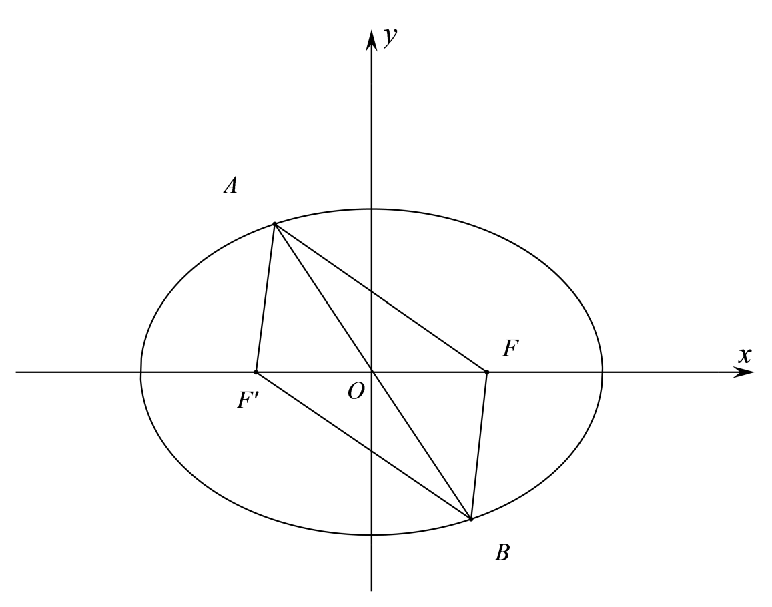

由题意，，于是，

设椭圆的左焦点为，由，故四边形为平行四边形，于是，

由椭圆的定义：，于是，解得，

而椭圆经过，故，结合可解得，

故椭圆方程为：

（2）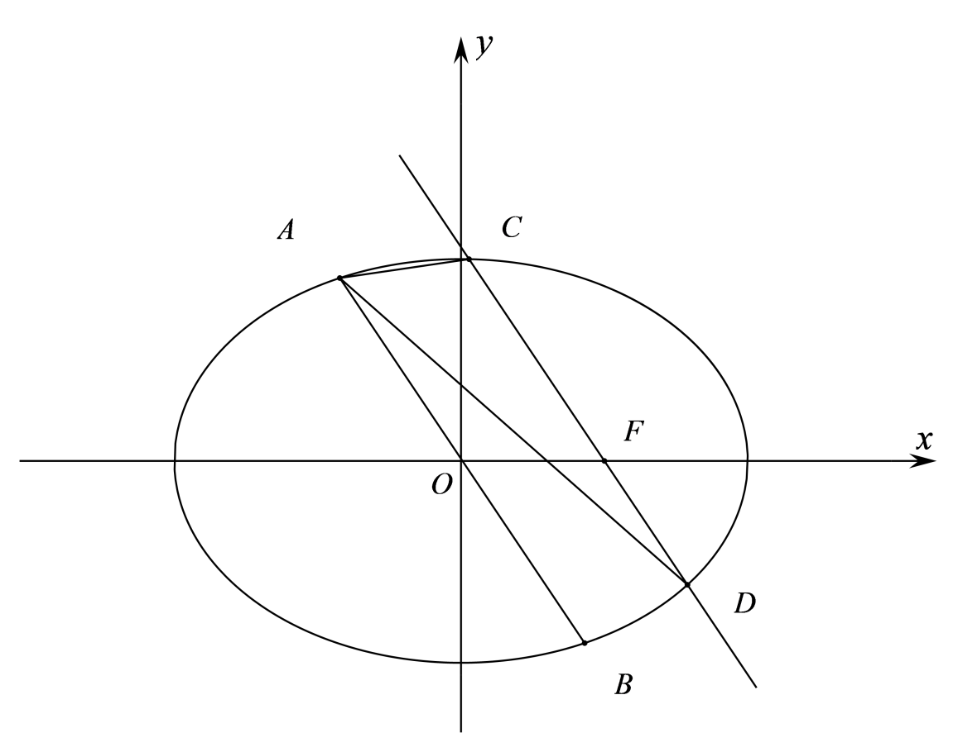

由于，平行线间距离处处相等，故到的距离可转化为到的距离.

的斜率不会是，如果为，则和轴重合，

过原点的直线要想平行，此时也和轴重合，那么不存在，不符题意；

当斜率不存在时，即轴，此时落在轴上，易知，则，

中边上的高的长等于，故；

当斜率存在且不为时，椭圆的右焦点，设直线：，

和椭圆方程联立得到：，

直线经过椭圆内的交点，于是必和椭圆相交，设，

根据弦长公式，，

中边上的高的长等于到的距离，即，

于是，

由韦达定理：，

故，

考察

，由于，则，

此时.

于是综上所述，面积最大值为.

2．（2023下·陕西商洛·高二统考期末）已知是椭圆的左顶点，过点的直线与椭圆交于两点（异于点），当直线的斜率不存在时，．

(1)求椭圆*C*的方程；

(2)求面积的取值范围．

【答案】(1)；

(2).

【详解】（1）依题意，，当直线的斜率不存在时，由，得直线过点，于是，解得，

所以椭圆的方程为．

（2）依题意，直线不垂直于*y*轴，设直线的方程为，

由消去整理得，则，

的面积

，令，对勾函数在上单调递增，

则，即，从而，当且仅当时取等号，

故面积的取值范围为．

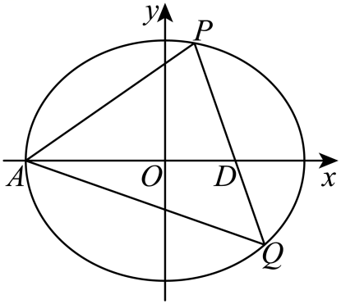

3．（2023下·河南焦作·高二博爱县第一中学校考期末）已知*O*是平面直角坐标系的原点，*F*是抛物线的焦点，过点*F*的直线交抛物线于*A*，*B*两点，且的重心*G*在曲线上.

(1)求抛物线*C*的方程；

(2)记曲线与*y*轴的交点为*D*，且直线*AB*与*x*轴相交于点*E*，弦*AB*的中点为*M*，求四边形*DEMG*面积的最小值.

【答案】(1)

(2)

【详解】（1）由题知，焦点，显然直线的斜率存在，

设直线，，，，

联立消去得，则△，

则，所以，

所以且，

故，

即，

整理得对任意的恒成立，故，

故所求抛物线的方程为．

（2）由题知，，，，，，则.

又弦*AB*的中点为*M*，的重心为*G*，则，故，所以.

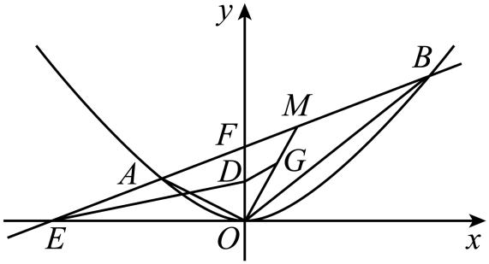

点*D*到直线*AB*的距离，

，

所以四边形*DEMG*的面积



当且仅当，即时取等号，

此时四边形*DEMG*面积的最小值为.

4．（2022上·黑龙江佳木斯·高二校考期末）已知椭圆的离心率，其焦点三角形面积的最大值是.

(1)求椭圆的标准方程；

(2)过点的直线与椭圆交于两点，是坐标原点，求面积的最大值.

【答案】(1)

(2)

【详解】（1）焦点三角形面积为，当时面积最大，

则依题可得，解得，则椭圆方程为；

（2）当直线垂直于轴时，三点共线，不能构成三角形，

故直线的斜率存在，则设直线为：，

设，

联立，得，

则，即或，

，则，

点到直线的距离为，

则，

令，则，则，

当且仅当，即时等号成立，

故面积的最大值为.

5．（2023下·四川达州·高二统考期末）已知抛物线上任意一点*M*到焦点*F*的距离比*M*到*y*轴的距离大1．

(1)求*E*的标准方程；

(2)，，交*E*于*A*，*C*两点，交*E*于*B*，*D*两点．求四边形*ABCD*的面积的最小值．

【答案】(1)

(2)32

【详解】（1）抛物线的焦点，准线．

∵抛物线上任意一点*M*到焦点*F*的距离比*M*到*y*轴的距离大1．

根据抛物线的定义可知，，∴，

∴抛物线*E*的标准方程为.

（2）由题可知均有斜率且斜率不为零，且过焦点，

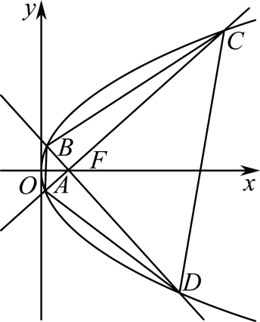

设，，，设，

由，消可得，

∴，，

∴，

∴，

同理可得，

∴，

当且仅当时取等号，

∴四边形*ABCD*面积的最小值为32．

**07圆锥曲线中的定点、定值、定直线问题（3类考点）**

**考点01 圆锥曲线中的定点问题**

1．（2023上·四川成都·高三树德中学校考期末）已知双曲线的左右焦点分别为，，点在直线上且不在轴上，直线与双曲线的交点分别为*A*，*B*，直线与双曲线的交点分别为*C*，*D*．

(1)设直线和的斜率分别为，，求的值；

(2)问直线*l*上是否存在点*P*，使得直线*OA*，*OB*，*OC*，*OD*的斜率，，，满足？若存在，求出所有满足条件的点的坐标；若不存在，请说明理由．

【答案】(1)

(2)存在，或

【详解】（1）设，，则，

所以；

（2）假设直线*l*上存在点，使得．

设，，，，

设直线，直线，

由，得，

，，

∴，

同理，

由，得

得或，

当时，由（1）得，，

，，得，

当时，由（1）得，或，，，，得．

所以或．

2．（2023下·福建泉州·高二校联考期末）已知为坐标原点，点到点的距离与它到直线的距离之比等于，记的轨迹为．点在上，三点共线，为线段的中点．

(1)证明：直线与直线的斜率之积为定值；

(2)直线与相交于点，试问以为直径的圆是否过定点，说明理由．

【答案】(1)证明见解析

(2)定点，理由见解析

【详解】（1）设，则有，

整理得；

设,，，则，，

由 ，两式相减：，

整理得，，，

即直线与直线的斜率之积为定值．

（2）显然直线的斜率不为0，设直线方程为，

联立方程组，消去得：，

所以，  ， ，

， 直线， 从而点，

根据椭圆的对称性可知，若以为直径的圆过定点，则该定点在轴上，可设为，

以为直径的圆过定点，则，

又，，

从而，

整理得，

故 ，解方程组可得，

即以为直径的圆过定点．

3．（2023上·四川泸州·高二统考期末）在平面直角坐标系中，已知圆心为*C*的动圆过点，且在轴上截得的弦长为4，记*C*的轨迹为曲线*E*．

(1)求*E*的方程，并说明*E*为何种曲线；

(2)已知及曲线*E*上的两点*B*和*D*，直线*AB*，*AD*的斜率分别为，，且，求证：直线*BD*经过定点．

【答案】(1)*E*的方程为，曲线*E*是抛物线.

(2)证明见解析

【详解】（1）设圆心，半径为，

因为圆心为*C*的动圆过点，所以，

因为圆心为*C*的动圆在轴上截得的弦长为4，所以，

所以，即，所以曲线*E*是抛物线.

（2）设直线：，

联立，消去并整理得，

，即，

设，，则，，

因为，，

所以，

所以，

将，代入得，即，

所以直线：，即，

所以直线*BD*经过定点.

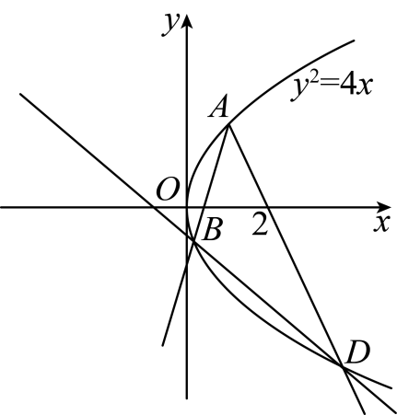

**考点02 圆锥曲线中的定值问题**

1．（2023下·广西南宁·高二宾阳中学校联考期末）在平面直角坐标系中，已知点，直线：，动点到点的距离与直线的距离之比为.

(1)求动点的轨迹的方程；

(2)设曲线与轴交于、两点，过轴上点作一直线与椭圆交于，两点（异于，），若直线与的交点为，记直线与的斜率分别为，，求.

【答案】(1)；

(2).

【详解】（1）设，依题意，，整理得，

所以动点的轨迹是椭圆，其方程为.

（2）由（1）知，不妨令，设，

显然直线不垂直于*y*轴，设直线的方程：，

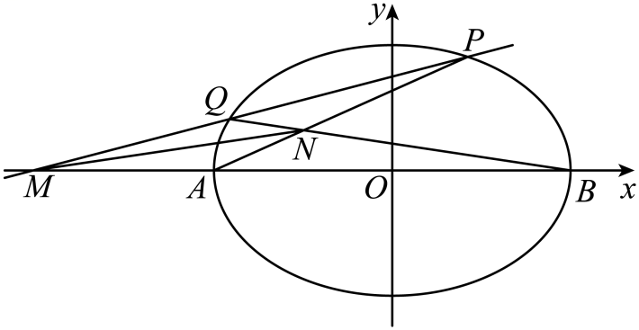

由消去*x*并整理得，有，即，

于是，即有，

由,,和,,三点共线，得，即，

而，从而，

因此，解得，而，

所以.

2．（2023上·黑龙江哈尔滨·高二哈尔滨三中校考期末）已知双曲线的离心率，，分别为其两条渐近线上的点，若满足的点在双曲线上，且的面积为8，其中为坐标原点．

(1)求双曲线的方程；

(2)过双曲线的右焦点的动直线与双曲线相交于，两点，在轴上是否存在定点，使为常数？若存在，求出点的坐标；若不存在，请说明理由．

【答案】(1)

(2)存在，

【详解】（1）由离心率，得，所以，则双曲线的渐近线方程为，

因为，分别为其两条渐近线上的点，所以，不妨设，，由于，则点为的中点，所以，

又点在双曲线上，所以，整理得：

因为的面积为8，所以，则，

故双曲线的方程为；

（2）由（1）可得，所以为

当直线的斜率存在时，设方程为：，，

则，所以，则

恒成立，所以，

假设在轴上是否存在定点，设，则

要使得为常数，则，解得,定点，；

又当直线的斜率不存在时，直线的方程为，代入双曲线可得，不妨取，

若，则，符合上述结论；

综上，在轴上存在定点，使为常数，且.

3．（2023上·陕西宝鸡·高二统考期末）点到点的距离比它到直线的距离小2，记动点的轨迹为．

(1)求的方程；

(2)若过点的直线交曲线于两点，求的值．

【答案】(1)

(2)

【详解】（1）因为点到点的距离比它到直线的距离小2，

所以点到点的距离等于它到直线的距离，

由抛物线的定义知，

点的轨迹是一条以为焦点，为准线的抛物线，此时，

故的方程为．

（2）当直线的斜率不存在时，直线方程为，

，，

当直线的斜率存在时，设直线方程为，

由消去得，

由韦达定理得，

由抛物线定义得，

，

综上所述.

**考点03 圆锥曲线中的定直线问题**

1．（2021上·广东深圳·高二校考期末）如图，已知抛物线直线交抛物线*C*于*A，B*两点，*O*为坐标原点.

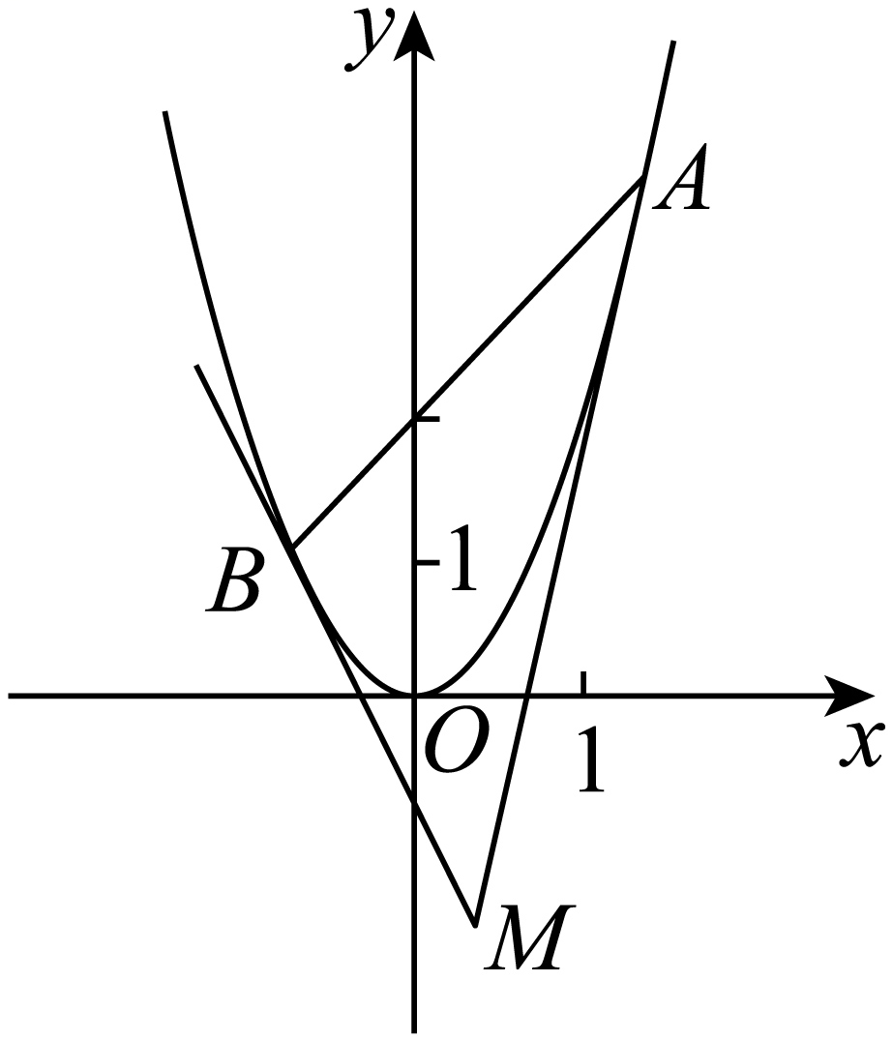

（1）证明：；

（2）设抛物线*C*在点*A*处的切线为，在点*B*处的切线为，证明：与的交点*M*在一定直线上.

【答案】（1）证明见解析；（2）证明见解析.

（2）对函数求导，利用导数的几何意义求出过点、的切线、的方程，即可得到，即可得证；

【详解】解：（1）设，，

把代入，得.

由韦达定理得，.

.

所以

（2），，

故经过点的切线的方程为：，

即，①

同理，经过点的切线的方程为：，②

，得.

即点*M*在直线上.

2．（2022上·江苏徐州·高三期末）已知双曲线*E*的中心在坐标原点，对称轴为*x*轴、*y*轴，渐近线方程为，且过点．

(1)求*E*的方程；

(2)过平面上一点*M*分别作*E*的两条渐近线的平行线，分别交*E*于*P*、*Q*两点，若直线*PQ*的斜率为2，证明：点*M*在定直线上．

【答案】(1)

(2)证明见解析

【详解】（1）因为双曲线*E*的渐近线方程为，

所以可设双曲线*E*的方程为，

因为*E*过点，所以，，所以*E*的方程为；

（2）设，联立解得

联立解得

不妨设，

，

所以，所以，所以点*M*在定直线*y*＝*x*上．

3．（2022上·广西·高二统考期末）在平面直角坐标系*xOy*中，已知椭圆*C*：的焦距为4，且过点.

(1)求椭圆*C*的方程；

(2)设椭圆*C*的上顶点为*B*，右焦点为*F*，直线*l*与椭圆交于*M*，*N*两点，问是否存在直线*l*，使得*F*为的垂心（高的交点），若存在，求出直线*l*的方程：若不存在，请说明理由.

【答案】(1)

(2)存在：

【详解】（1）因为焦距为4，所以，即，

又过点，所以，

又，联立求得，

所以椭圆*C*的方程为

（2）由（1）可得，

所以，

因为*F*为垂心，直线*BF*与直线*l*垂直，

所以，则，即直线*l*的斜率为1，

设直线*l*的方程为，，

与椭圆联立得，，

所以，

因为*F*为垂心，所以直线*BN*与直线*MF*垂直，

所以，即，

又，

所以，即，

所以，解得或，

由，解得，

又时，直线*l*过点*B*，不符合题意，所以，

所以存在直线*l*：，满足题意.

